МИНОБРНАУКИ РОССИИ
Федеральное государственное автономное
образовательное учреждение высшего образования
«ЮЖНЫЙ ФЕДЕРАЛЬНЫЙ УНИВЕРСИТЕТ»
Институт компьютерных технологий и информационной безопасности
Кафедра информационно-аналитических систем безопасности
имени Л.С. Берштейна

Лабораторная работа №5
по дисциплине
Основы алгоритмизации и программирования
^{(наименование дисциплины)}

На тему
Работа со структурами
^{(наименование темы)}

Вариант №5.
Выполнил:
студент гр. КТбо1-8
Виневский М.В.
Проверил:
Профессор кафедры ИАСБ ИКТИБ
Беляков С.Л.

Таганрог, 2017
Оглавление
Цели работы 3
Алгоритм работы программы 4
Код 5
Тестирование программы 13
Выводы 15

Цели работы
- Научиться работать со структурами и массивами структур.
- Написать программу, которая записывает с клавиатуры в файл структуру
согласно выданному варианту задания. В качестве разделителя полей структуры
использовать символ табуляции. В программе реализовать:
а) дополнение существующего массива структур новыми структурами;
б) поиск структуры с заданным значением выбранного элемента;
в) вывод на экран содержимого массива структур;
г) упорядочение массива структур по заданному полю (элементу), например:
«Студент»: фамилия, имя, отчество, дата рождения, факультет, кафедра, группа,
домашний адрес, успеваемость (плохо, удовлетворительно, хорошо, отлично).

Алгоритм работы программы
1. При запуске программы на экране появляется меню выбора, которое предоставляет на выбор пять пунктов:
1) Ввод новой структуры.
2) Поиск по заданному значению.
3) Вывод всех структур на экран.
4) Сортировка по заданному значению.
2. При нажатии цифры 1, программа перебрасывает нас в функцию enterStruct. В этой функции пользователь вводит данные о студенте, которые после этого записываются в файл.
3. При нажатии цифры 2, программа перебрасывает нас в функцию searchStruct .Во время исполнения этой функции, пользователь может выбрать, по какому критерию он будет искать студента. Функция будет посимвольно сравнивать переменные из разных структур, и если они совпадут с выбранным значением, то тогда программа выведет их на экран.
4. При нажатии цифры 3, программа перебрасывает нас в функцию outputMonitor. Функция будет выводить по порядку структуры на экран, которые до этого она записала в файл.
5. При нажатии цифры 4, программа перебрасывает нас в функцию sortingStruct. Во время исполнения этой функции, пользователь может выбрать, по какому критерию он будет сортировать студентов. Для сортировки студентов используется пузырьковая сортировка.
6. При нажатии цифры 5, программа заканчивает свою работу.

Код
#define _CRT_SECURE_NO_WARNINGS

#include <stdio.h>
#include <stdlib.h>
#include <conio.h>
#include <locale>

#define MAX_LENGTH 1024
#define STRUCTURE_LENGTH 512

struct student{
char name[MAX_LENGTH];
char familia[MAX_LENGTH];
char otchestvo[MAX_LENGTH];
char data[MAX_LENGTH];
char fakyltet[MAX_LENGTH];
char kafedra[MAX_LENGTH];
char gruppa[MAX_LENGTH];
char adres[MAX_LENGTH];
char ocenka[MAX_LENGTH];
}stud[STRUCTURE_LENGTH];

int n,k,j;
void mainMenu();
int checkNumber(int max);
void choiceFunction(int inquiry);
void enterStruct(void);
void searchStruct(void);
void outputMonitor(void);
int initialization();
int number = initialization();
int struc = 0;
void outConcole(int k);
void outFile(int number);
void sortingStruct(void);
void sort(int k, int j);
void name(void);
void familia(void);
void otchestvo(void);
void data(void);
void fakyltet(void);
void kafedra(void);
void gruppa(void);
void adres(void);
void ocenka(void);
void sortingName();
void sortingFamilia();
void sortingOtchestvo();
void sortingData();
void sortingFakyltet();
void sortingKafedra();
void sortingGruppa();
void sortingAdres();
void sortingOcenka();
void print(int number);

int main(){
system("chcp 1251");
system("cls");
int inquiry = 0;
do{
printf("\nЧто вы хотите сделать?\n");
mainMenu();
inquiry = checkNumber(5);
choiceFunction(inquiry);
} while (inquiry != 5);
return 0;
}

void mainMenu(){
printf("1)Внести новую структуру\n");
printf("2)Поиск\n");
printf("3)Вывод всех студентов на экран\n");
printf("4)Сортировка\n");
printf("5)Завершение работы программы\n");
printf("Ответ: ");
}

int checkNumber(int max){
int number = 0;
while (!scanf("%d", &number) || number < 1 || number > max){
while (getchar() != '\n');
printf("Ошибка ввода. Пожалуйста, повторите снова: ");
}
if (getchar() != '\n'){
while (getchar() != '\n');
printf("Ошибка ввода. Пожалуйста, повторите снова: ");
number = checkNumber(max);
}
return number;
}

void choiceFunction(int inquiry){
switch (inquiry){
case 1:
enterStruct();
break;
case 2:
searchStruct();
break;
case 3:
outputMonitor();
break;
case 4:
sortingStruct();
break;
case 5:
exit(0);
}
}

void enterStruct(void){
int i = 0;
printf("Введите кол-во студентов: ");
scanf_s("%d", &n);
for (i; i < n; i++){
printf("Студент № %d----------\n ", i + 1);
printf("Введите имя студента: ");
scanf("%s", &stud[i].name);

printf("Введите фамилию студента: ");
scanf("%s", &stud[i].familia);

printf("Введите отчество студента: ");
scanf("%s", &stud[i].otchestvo);

printf("Введите дату рождения студента в формате(GGGG/MM/DD): ");
scanf("%s", &stud[i].data);

printf("Введите факультет студента: ");
scanf("%s", &stud[i].fakyltet);

printf("Введите кафедру студента: ");
scanf("%s", &stud[i].kafedra);

printf("Введите группу студента: ");
scanf("%s", &stud[i].gruppa);

printf("Введите домашний адресс студента: ");
scanf("%s", &stud[i].adres);

printf("Введите успеваемость студента (плохо, удовлетворительно, хорошо, отлично): ");
scanf("%s", &stud[i].ocenka);
printf("\n\n");

FILE *File = fopen("StructFile.txt", "a");
fprintf(File, "%s\t%s\t%s\t%s\t%s\t%s\t%s\t%s\t%s\n", &stud[i].name, &stud[i].familia, &stud[i].otchestvo, &stud[i].data, &stud[i].fakyltet, &stud[i].kafedra, &stud[i].gruppa, &stud[i].adres, &stud[i].ocenka);
fclose(File);
}
}

void search(void){
int new_number;
printf("Поиск:\n1.По имени\n2.По фамилии\n3.По отчеству\n4.По дате рождения\n5.По факультету\n6.По кафедре\n7.По группе\n8.По домашний адрессу\n9.По успеваемость студента (плохо, удовлетворительно, хорошо, отлично)\n");
printf("Введите пункт: ");
scanf("%d", &new_number);
if ((new_number >= 0) && (new_number <= 9)){
switch (new_number){
case 1: name();
break;
case 2: familia();
break;
case 3: otchestvo();
break;
case 4: data();
break;
case 5: fakyltet();
break;
case 6: kafedra();
break;
case 7: gruppa();
break;
case 8: adres();
break;
case 9: ocenka();
break;
}
}
}

void outConsole(int i){
printf("имя: %s\t", &stud[i].name);
printf("фамилия: %s\t", &stud[i].familia);
printf("отчество: %s\t", &stud[i].otchestvo);
printf("дата: %s\t", &stud[i].data);
printf("факультет: %s\t", &stud[i].fakyltet);
printf("кафедра%s\t", &stud[i].kafedra);
printf("группа: %s\t", &stud[i].gruppa);
printf("адрес: %s\t", &stud[i].adres);
printf("оценка: %s\t", &stud[i].ocenka);
}

void name(void){
char name[MAX_LENGTH];
printf("Введите фамилию: ");
scanf("%s", &name);
for (k = 0; k < n; k++){
if ((strcmp(name, stud[k].name)) == 0){
outConsole(k);
}
}
}

void familia(void){
char name[MAX_LENGTH];
printf("Введите имя");
scanf("%s", &familia);
for (k = 0; k < n; k++){
if ((strcmp(name, stud[k].familia)) == 0){
outConcole(k);
}
}
}

void otchestvo(void){
char otchestvo[MAX_LENGTH];
printf("Введите отчество: ");
scanf("%s", &otchestvo);
for (k = 0; k < n; k++){
if ((strcmp(otchestvo, stud[k].otchestvo)) == 0){
outConsole(k);
}
}
}

void data(void){
char data[MAX_LENGTH];
printf("Введите дату рождения: ");
scanf("%s", &data);
for (k = 0; k < n; k++){
if ((strcmp(data, stud[k].data)) == 0){
outConsole(k);
}
}
}

void fakyltet(void){
char fakyltet[MAX_LENGTH];
printf("Введите факультет: ");
scanf("%s", &fakyltet);
for (k = 0; k < n; k++){
if ((strcmp(fakyltet, stud[k].fakyltet)) == 0){
outConsole(k);
}
}
}

void kafedra(void){
char kafedra[MAX_LENGTH];
printf("Введите кафедру");
scanf("%s", &kafedra);
for (k = 0; k < n; k++){
if ((strcmp(kafedra, stud[k].kafedra)) == 0){
outConsole(k);
}
}
}

void gruppa(void){
char gruppa[MAX_LENGTH];
printf("Введите группу");
scanf("%s", &gruppa);
for (k = 0; k < n; k++){
if ((strcmp(gruppa, stud[k].gruppa)) == 0){
outConsole(k);
}
}
}

void adres(void){
char adres[MAX_LENGTH];
printf("Введите домашний адресс");
scanf("%s", &adres);
for (k = 0; k < n; k++){
if ((strcmp(adres, stud[k].adres)) == 0){
outConsole(k);
}
}
}

void ocenka(void){
char ocenka[MAX_LENGTH];
printf("Введите успеваемость студента (плохо, удовлетворительно, хорошо, отлично");
scanf("%s", &ocenka);
for (k = 0; k < n; k++){
if ((strcmp(ocenka, stud[k].ocenka)) == 0)
{
outConsole(k);
}
}
}

void outputMonitor(void){
printf("---вывод на экран---\n");
if (number == 0){
printf("нет структур\n");
}
else{
print(number);
}
}

void print(int number){
for (int k = 0; k < number; k++){
outConsole(k);
}
}

int initialization(){
FILE *File = fopen("StructFile.txt", "r");
FILE *File1 = fopen("StructFile.txt", "r");
int i = 0;
if (File != NULL){
while (fscanf(File, "%s\t%s\t%s\t%s\t%s\t%s\t%s\t%s\t%s", &stud[i].name, &stud[i].familia, &stud[i].otchestvo, &stud[i].data, &stud[i].fakyltet, &stud[i].kafedra, &stud[i].gruppa, &stud[i].adres, &stud[i].ocenka) != EOF){
fscanf(File1, "%s\t%s\t%s\t%s\t%s\t%s\t%s\t%s\t%s", &stud[i].name, &stud[i].familia, &stud[i].otchestvo, &stud[i].data, &stud[i].fakyltet, &stud[i].kafedra, &stud[i].gruppa, &stud[i].adres, &stud[i].ocenka);
i++;
}
}
else{
printf("---файл отсутствует---");
system("pause");
exit(0);
}
fclose(File);
fclose(File1);

return i;
}

void outFile(int number){
FILE *File = fopen("StructFile.txt", "w");
for (int i = 0; i < number; i++){
fprintf(File, "%s\t%s\t%s\t%s\t%s\t%s\t%s\t%s\t%s\t%s\t%s\t%s\t%s\t%s\t%s\t%s\n", &stud[i].name, &stud[i].familia, &stud[i].otchestvo, &stud[i].data, &stud[i].fakyltet, &stud[i].kafedra, &stud[i].gruppa, &stud[i].adres, &stud[i].ocenka);}
fclose(File);
}

void sortingStruct(void){
int new_number;
printf("Введите по каким данным вы хотите упорядочить студентов:\n1.По фамилии\n2.По Имени\n3.По отчеству\n4.По дате рождения\n5.По факультету\n6.По кафедре\n7.По группе\n8.По домашний адрессу\n9.По успеваемость студента (плохо, удовлетворительно, хорошо, отлично)\n");
printf("Введите пункт: ");
scanf("%d", &new_number);
if ((new_number >= 0) && (new_number <= 9)){
switch (new_number){
case 1: sortingName();
break;
case 2: sortingFamilia();
break;
case 3: sortingOtchestvo();
break;
case 4: sortingData();
break;
case 5: sortingFakyltet();
break;
case 6: sortingKafedra();
break;
case 7: sortingGruppa();
break;
case 8: sortingAdres();
break;
case 9: sortingOcenka();
break;
}
}
}

void sortingName(){
for (k = 0; k < (n - 1); k++){
if (strcmp(stud[k].name, stud[k + 1].name) != 0){
sort(k,j);
}
}
}

void sortingFamilia(){
for (k = 0; k < (k - 1); k++){
if (strcmp(stud[k].familia, stud[k + 1].familia) != 0){
sort(k,j);
}
}
}

void sortingOtchestvo(){
for (k = 0; k < (n - 1); k++){
if (strcmp(stud[k].otchestvo, stud[k + 1].otchestvo) != 0)
{
sort(k, j);
}
}
}

void sortingData(){
for (k = 0; k < (n - 1); k++){
if (strcmp(stud[k].data, stud[k + 1].data) != 0){
sort(k, j);
}
}
}

void sortingFakyltet(){
for (k = 0; k < (n - 1); k++){
if (strcmp(stud[k].fakyltet, stud[k + 1].fakyltet) != 0){
sort(k, j);
}
}
}

void sortingKafedra(){
for (k = 0; k < (n - 1); k++){
if (strcmp(stud[k].kafedra, stud[k + 1].kafedra) != 0){
sort(k, j);
}
}
}

void sortingGruppa(){
for (k = 0; k < (n - 1); k++){
if (strcmp(stud[k].gruppa, stud[k + 1].gruppa) != 0){
sort(k, j);
}
}
}

void sortingAdres(){
for (k = 0; k < (n - 1); k++){
if (strcmp(stud[k].adres, stud[k + 1].adres) != 0){
sort(k, j);
}
}
}

void sortingOcenka(){
for (k = 0; k < (n - 1); k++){
if (strcmp(stud[k].ocenka, stud[k + 1].ocenka) != 0){
sort(k, j);
}
}
}

void sort(int k, int j){
if (k > 0){
student Buff = stud[j];
stud[j] = stud[j + 1];
stud[j + 1] = Buff;
}
}

Тестирование программы
1. Главное меню.
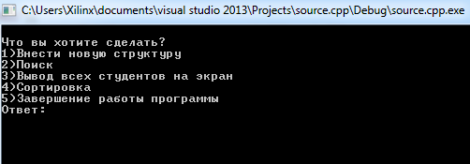
Рис1. Главное меню
2. Ввод данных о студенте.
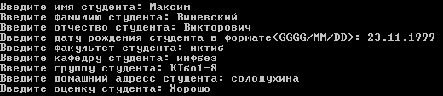
Рис2. Заполнение первой структуры
3. Ввод данных о втором студенте.
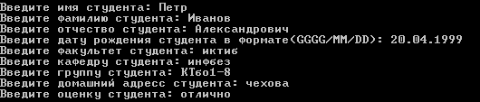
Рис3. Заполнение второй структуры
4. Вывод на экран.
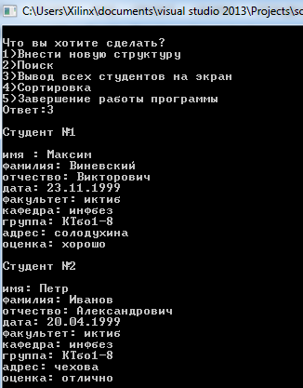
Рис3. Вывод всех студентов на экран
5. Сортировка по имени.
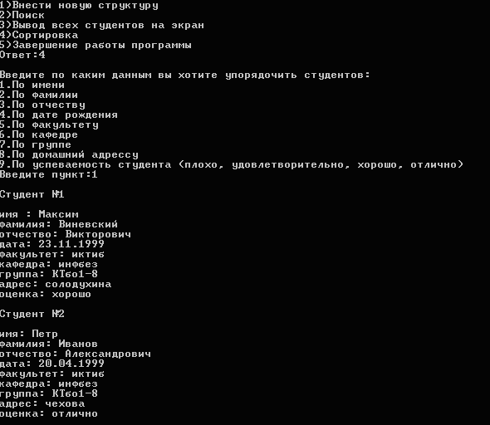
Рис4.Сортировка

Выводы
В результате выполнения лабораторной работы №5 были изучены структуры.

